**Program wyjazdu – 9 marca 2025 r.**

**„Śladami niezwykłych kobiet… Marii Amalii Mniszchowej i Marii Konopnickiej”**

**Dukla – Cergowa 716 m n.p.m. – Żarnowiec**

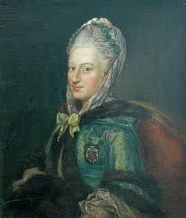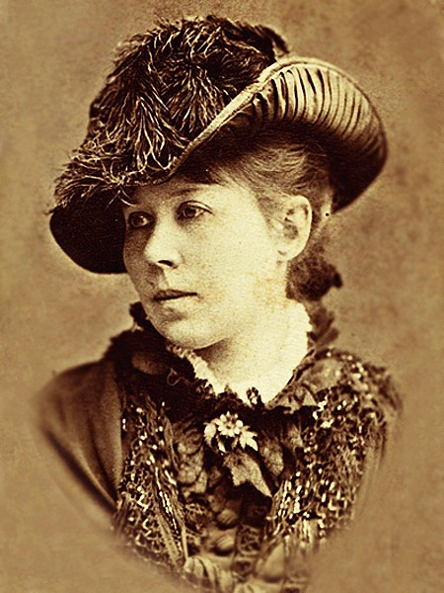

**Zbiórka godzina 6:00** parking przy MNZP w Przemyślu

**Wyjazd godzina 6.15** Przejazd do **Nowej Wsi koło Dukli i o 8:00** wyjście na **Cergową – 716 m   
n.p.m /**ok. 7 km i czas przejścia ok 2,5 godz./; wejście czerwonym szlakiem, czas wolny na szczycie na wyjście na wieżę widokową i powrót żółtym szlakiem. Zejście do Dukli ok. 11:30. Przejazd autobusem do centrum Dukli ok. godz. 11:45 na parking przy Rynku. **Zwiedzanie Kościoła pw. Świętej Marii Magdaleny w Dukli** – zwany „perłą rokoko” przyciąga miłośników sztuki   
i koneserów piękna ukrytego w obiektach sakralnych. Jest unikatem nie tylko w skali Polski, ale także Europy.

***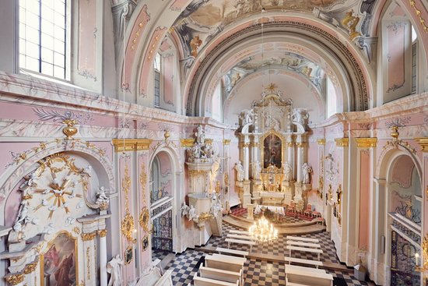*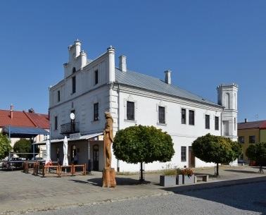**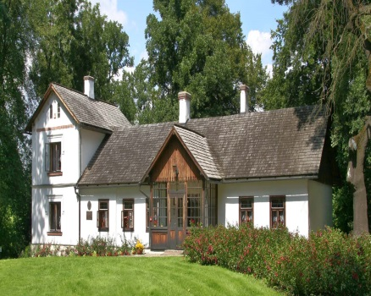

Zwiedzanie **pałacu Mniszchów** z zewnątrz wraz z pozostałościami założenia parkowego   
z zewnątrz, opowieść o Marii Amalii Mniszchowej. Krótki spacer po **rynku** z historia miasta jako ważnego ośrodka kultury i gospodarki Rzeczpospolitej .

13:30 degustacja w dukielskim browarze **piwa kraftowego/domowych nalewek.** Degustacja

Przejazd do **Żarnowca do Muzeum Marii Konopnickiej**. W drodze powrotnej wspólne ognisko z pieczeniem kiełbasy i **drobnymi upominkami dla wszystkich Pań**. Planowany powrót do Przemyśla ok. godz. 21:00

**Cena 140 zł płatne w autobusie;** zapewniamy transport autokarowy, ubezpieczenie, ciekawe historie, bilet do muzeum, kiełbasę na ognisko, degustację piwa, drobny upominek dla wszystkich Pań.

**Zapraszamy „Liberty”**